

Název projektu: | ZŠ Háj ve Slezsku – Modernizujeme školu
Číslo projektu: | CZ.1.07/1.4.00/21.3459
Oblast podpory: | Zlepšení podmínek pro vzdělávání na základních školách  Vzdělávání pro konkurenceschopnost  č. výzvy 21, prior. osa 7.1. Počáteční vzdělávání

Výuková oblast: | Člověk a příroda
Název materiálu: | VY_32_INOVACE_320
Ročník: | 8.
Sada: | Fyzika
Druh: | Pracovní list
Autor: | Mgr. Květoslava Latoňová
Název: | Vodivost a elektrický obvod

Anotace: | Test slouží k ověření znalostí a pochopení učiva – vodivost, elektrická zapojení, Ohmův zákon a závislost odporu na vodiči. Test obsahuje teorii a 2 příklady.
Datum vytvoření: | 27. 2. 2013
Datum ověření: | 28. 2. 2013


skupina A: jméno: ......................................

1) Napiš 2 příklady vodičů: .....................................................................

2) Co je to elektrolytická disociace? ......................................................
............................................................................................................

3) Zakresli elektrický obvod se zdrojem, spínačem, zvonkem a voltmetrem.

4) Zakresli elektrický obvod s paralelním zapojením 3 žárovek.

5) Co platí o napětí, proudu a odporu v tomto paralelním zapojení?
napětí: ...........................................................................................
proud: ............................................................................................
odpor: .............................................................................................
6) Rychlovarná konvice je zapojená do sítě o 230 V a prochází jí proud 8 A. Jaký odpor má spirála rychlovarné konvice?

7) Urči odpor vodiče z hliníku o průřezu 2 mm² a délce 80 m.

skupina B: jméno: ......................................

1) Napiš 2 příklady izolantů: ..................................................................

2) Co je to elektrolytická ionizace? ........................................................
............................................................................................................

3) Zakresli elektrický obvod se zdrojem, spínačem, zvonkem a ampérmetrem.

4) Zakresli elektrický obvod se sériovým zapojením 3 žárovek.

5) Co platí o napětí, proudu a odporu v tomto sériovém zapojení?
napětí: ...........................................................................................
proud: ............................................................................................
odpor: .............................................................................................
6) Toustovač, který je zapojen do sítě 230 V, má odpor 78 Ω. Jak velký proud jím protéká?

7) Urči odpor vodiče z oceli o průřezu 25 mm² a délce 150 m.

skupina A: jméno: ......................................

1) Napiš 2 příklady vodičů: jakýkoli kov, tuha, elektrolyt, ionizovaný vzduch, ...

2) Co je to elektrolytická disociace? uvolňování iontů do roztoku, rozpouštění soli ve vodě, ...

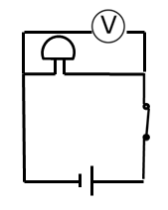
3) Zakresli elektrický obvod se zdrojem, spínačem, zvonkem a voltmetrem.

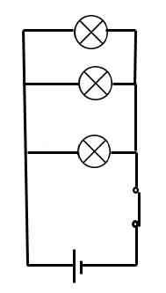

4) Zakresli elektrický obvod s paralelním zapojením 3 žárovek.

5) Co platí o napětí, proudu a odporu v tomto paralelním zapojení?
napětí: všude je stejné
proud: I = I₁ + I₂ + I₃
odpor: $\frac{1}{R}$= $\frac{1}{R1}$ + $\frac{1}{R2}$ + $\frac{1}{R3}$
6) Rychlovarná konvice je zapojená do sítě o 230 V a prochází jí proud 8 A. Jaký odpor má spirála rychlovarné konvice?
U = 230 V R = $\frac{U}{I}$
I = 8 A R = 230 : 8 = 28,75
R = 28,75 Ω
Spirála rychlovarné konvice má odpor 28,75 Ω.

7) Urči odpor vodiče z hliníku o průřezu 2 mm² a délce 80 m.
S = 2 mm² = 0,000002 m² R = ρ . $\frac{l}{S}$
l = 80 m R = 0,0267 . 10⁻⁶ . $\frac{80}{0,000002}$ = 1,068
ρ = 0,0267 . 10⁻⁶ Ωm
R = 1,068 Ω
Odpor hliníkového vodiče je 1,068 Ω.

skupina B: jméno: ......................................

1) Napiš 2 příklady izolantů: porcelán, plast, suché dřevo, textil, destilovaná voda, ...

2) Co je to elektrolytická ionizace? rozklad částic vzduchu na ionty

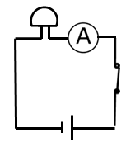
3) Zakresli elektrický obvod se zdrojem, spínačem, zvonkem a ampérmetrem.

4) Zakresli elektrický obvod se sériovým zapojením 3 žárovek.
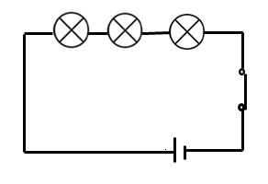

5) Co platí o napětí, proudu a odporu v tomto sériovém zapojení?
napětí: U = U₁ + U₂ + U₃
proud: všude stejný
odpor: R = R₁ + R₂ + R₃

6) Toustovač, který je zapojen do sítě 230 V, má odpor 78 Ω. Jak velký proud jím protéká?
U = 230 V I = $\frac{U}{R}$
R = 78 Ω I = 230 : 78 = 2,9
I = 2,9 A
Toustovačem protéká proud 2,9 A.

7) Urči odpor vodiče z oceli o průřezu 25 mm² a délce 150 m.
S = 25 mm² = 0,000025 m² R = ρ . $\frac{l}{S}$
l = 150 m R = 0,151 . 10⁻⁶ . $\frac{150}{0,000025}$ = 0,906
ρ = 0,151 . 10⁻⁶ Ωm
R = 0,906 Ω
Odpor ocelového vodiče je 0,906 Ω.

